Guía de trabajo autónomo
El trabajo autónomo es la capacidad de realizar tareas por nosotros mismos, sin necesidad de que nuestros/as docentes estén presentes.
Centro Educativo: Colegio Tuetal Norte
Educador/a: Gabriela Gómez Barrantes
Nivel: 8-5
Asignatura: Informática Educativa
Nombre del estudiante:
_____________________________________________________________________________
Sección: _____________

- Me preparo para hacer la guía
Pautas que debo verificar antes de iniciar mi trabajo.
Materiales o recursos que voy a necesitar | El siguiente documento contiene las actividades que realizarán en el mes de mayo.  Si usted cuenta con Computadora sus materiales son:  Computadora, internet y acezar al siguiente enlace: https://scratch.mit.edu/  En caso contrario resuelva esta guía entregarla en el colegio el 29 de mayo.  Responder las preguntas en la presente guía de trabajo.
Condiciones que debe de trabajo  Dudas | Un espacio cómodo, libre de ruido de preferencia, una mesa de trabajo si es posible, luz natural idealmente  Si tienen alguna duda pedir ayuda a la siguiente cuenta de correo:  gabriela.gomez.barrantes@colegiotuetalnorte.ed.cr
Tiempo en que se espera que realice la guía | Una Hora y media en cuatro momentos diferentes.

Voy a recordar lo aprendido en clase.
Indicaciones | Para los que cuentan con Computadora.  Estimados estudiantes para realizar esta guía usted necesita  de la computadora y la presente guía.  1- Descargue la guía que se encuentra en la página web o en el correo electrónico enviado a sus sección  2- Abra el documento descargado y responda la actividad según la semana.  3- Guárdelo como:  Nombre del estudiante e iniciales de sus apellidos, sección y la semana correspondiente. Ejemplo: Si usted se llama Karen María Méndez Duarte de la sección:9-1 y trabajo la semana del 18 al 22 de mayo del 2020. Debe guardarlo como KarenMD9-3semana3.  4- Enviar la guía a la siguiente cuenta de correo:  gabriela.gomez.barrantes@colegiotuetalnorte.ed.cr  Para los que no cuentan con Computadora.  Deben entregar toda la guía resuelta en el colegio el 29 de mayo.
Semana 3:
Del 18 al 22 de mayo del 2020

Actividad
Tema: El Bloque de Apariencia en Scratch 3.0

Luego tenemos apariencia, aquí podemos animar, crear dialogo, organizar, mostrar, esconder, cambiar disfraz, incrementar el tamaño, entre otros.

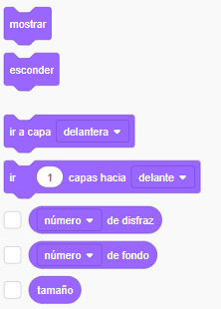
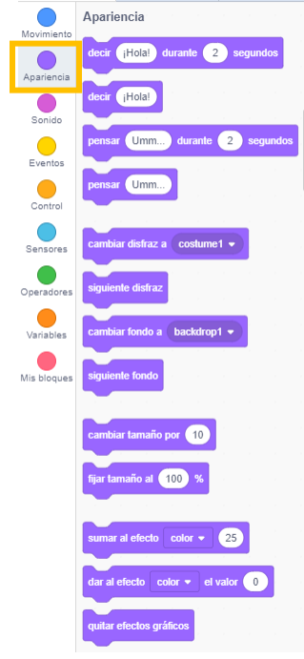

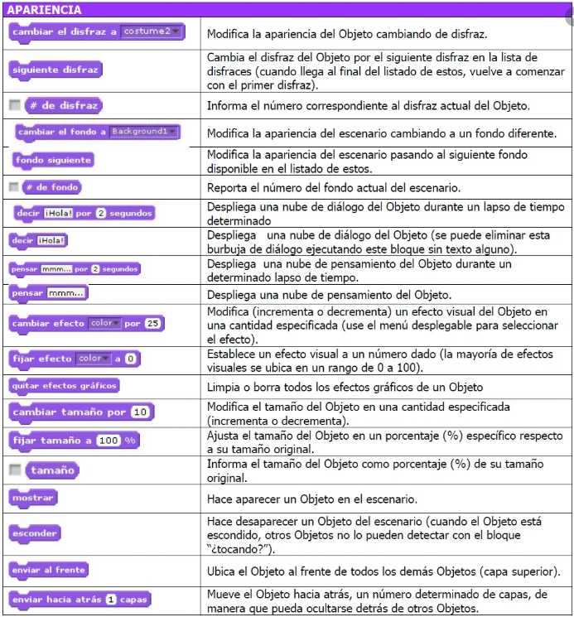
Indicaciones:
Observe las imágenes y la información anterior.
Marque con una “X” la respuesta correcta

Preguntas:
1. La función de esta instrucción es:
( ) Hace desaparecer un objeto del escenario.
( ) Muestra un objeto del escenario.
( ) Modifica la apariencia del escenario
2. La función de esta instrucción es:
( ) Despliega una nube de dialogo del objeto durante un lapso de tiempo determinado.
( ) Despliega una nube de dialogo del objeto en el escenario
( ) Despliega una nube de pensamiento del objeto.
3. La función de esta instrucción es:
( ) Modifica la apariencia del escenario pasando al siguiente fondo disponible en el listado de estos.
( ) Modifica la apariencia del escenario cambiando a un fondo diferente
( ) Modifica la apariencia del escenario y lo deja en blanco.
4. La función de esta instrucción es:
( ) Modifica el tamaño del objeto en una cantidad de 100%
( ) Ajusta el tamaño del objeto en porcentaje (%) especifico respecto a su tamaño original
( ) Modifica el tamaño del objeto en una cantidad especifica
5. ¿Para qué sirve el bloque de apariencia?
( ) Sirve para permite detectar las siguientes acciones: Tocar otro Objeto. Tocar un color determinado. Cuando un color determinado toca otro color. Entrada de variables por medio del teclado.
( ) Sirve para permite realizar cualquier tipo de movimiento con nuestro objeto o actor, ya sea girar, cambiar, moverse, fijar.,Etc
( ) Sirve para animar, crear dialogo, organizar, mostrar, esconder, cambiar disfraz, incrementar el tamaño, entre otros
